INF1600

TP1

Par

Kevin Nguyen (1839813),

Farid El Fakhry(1875036)

Groupe : 01

École Polytechnique Montréal

17 Février 2019

**Exercice 1**

**Question 1**

|  |  |  |  |  |  |  |  |  |  |  |  |  |  |  |  |  |  |
| --- | --- | --- | --- | --- | --- | --- | --- | --- | --- | --- | --- | --- | --- | --- | --- | --- | --- |
| RTN concret | 15 | 14 | 13 | 12 | 11 | 10 | 9 | 8 | 7 | 6 | 5 | 4 | 3 | 2 | 1 | 0 | hexa |
| MA ← PC; | 0 | 0 | 1 | 1 | 0 | 0 | 0 | 0 | 0 | 1 | 1 | 0 | 0 | 0 | 0 | 0 | 0x3060 |
| MD ← M[MA]:  PC ← PC + 4; | 0 | 1 | 0 | 0 | 1 | 1 | 0 | 0 | 1 | 1 | 0 | 0 | 0 | 0 | 0 | 0 | 0x6CC0 |
| IR ← MD; | 1 | 0 | 0 | 0 | 0 | 0 | 1 | 0 | 0 | 1 | 1 | 0 | 0 | 0 | 0 | 0 | 0x8260 |

**Question 2**

|  |  |  |  |  |  |  |  |  |  |  |  |  |  |  |  |  |  |
| --- | --- | --- | --- | --- | --- | --- | --- | --- | --- | --- | --- | --- | --- | --- | --- | --- | --- |
| RTN concret | 15 | 14 | 13 | 12 | 11 | 10 | 9 | 8 | 7 | 6 | 5 | 4 | 3 | 2 | 1 | 0 | hexa |
| A ← IR<16..12>; | 0 | 0 | 0 | 0 | 0 | 0 | 0 | 0 | 0 | 1 | 1 | 0 | 1 | 1 | 1 | 0 | 0x006E |
| MA ← A + IR<11..0> | 0 | 0 | 0 | 1 | 0 | 0 | 0 | 0 | 0 | 0 | 1 | 0 | 0 | 0 | 0 | 1 | 0x1021 |
| A ← R[IR<21..17>]: MD ← M[MA]; | 0 | 0 | 0 | 0 | 1 | 1 | 0 | 0 | 1 | 1 | 1 | 0 | 1 | 0 | 1 | 0 | 0x0CEA |
| R[IR<26..22>] ← A op MD; | 1 | 0 | 0 | 0 | 0 | 0 | 1 | 0 | 0 | 0 | 0 | 1 | 0 | 0 | 0 | 0 | 0x8210 |

**K= R<11..0>**

**Question 3**

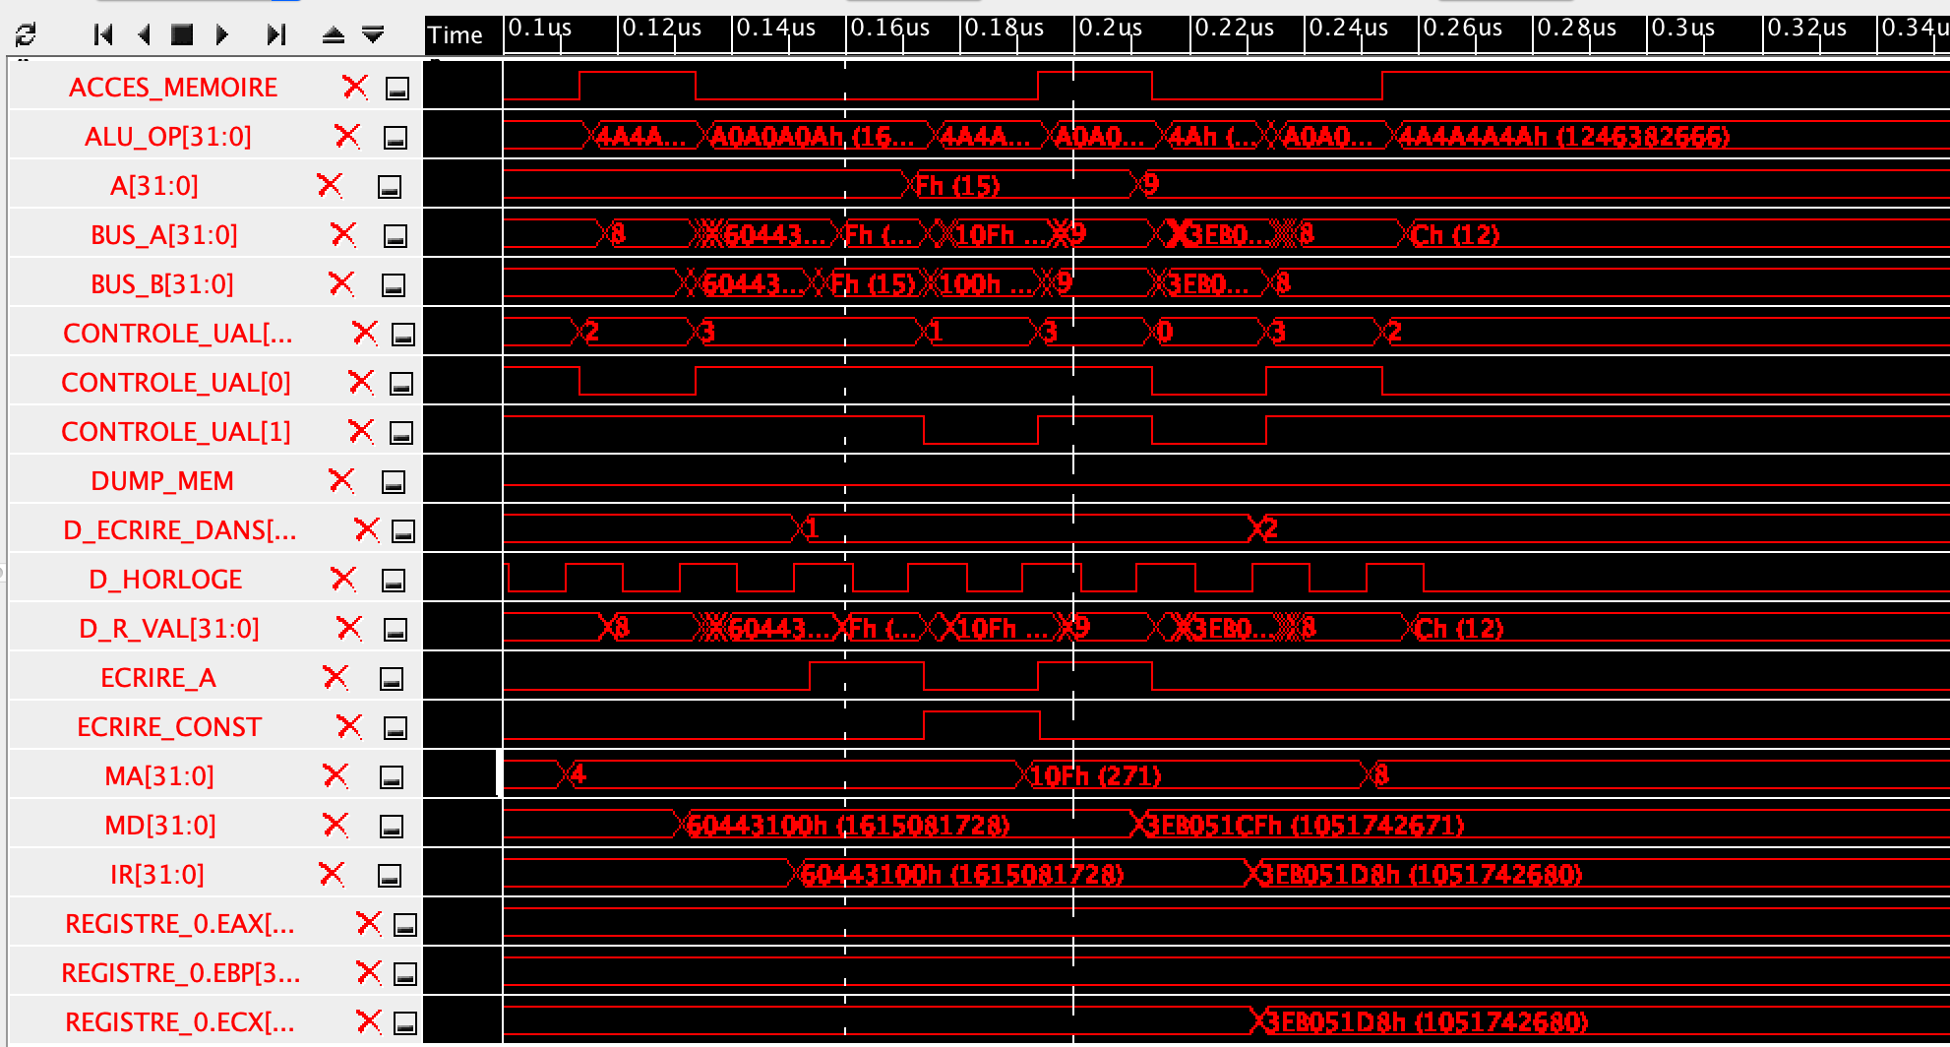

On peut observer l’addition 1051742671+9=1051742680

**Question 4**

Considérant la table de vérité pour Nand.

|  |  |  |
| --- | --- | --- |
| A | B | Z |
| 1 | 1 | 0 |
| 1 | 0 | 1 |
| 0 | 1 | 1 |
| 0 | 0 | 1 |

La valeur de l’opcode pour Nand est 0000 0111 ou 0x07.

**Question 5**

1. Dans le cas où les deux derniers octets sont à IR<27…12>, ils servent à définir Ra Rb Rc. Une deuxième instruction avec le même effet est 0x0555 5000 (Ra Rb et Rc seront pareils)
2. Cela permet de réduire le nombre d’instructions de RTN, car on n’a pas à sauvegarder des données temporaires dans la question 2.
3. Considérant qu’ils utilisent une structure de l’unité arithmétique logique identique, il ont autant de flexibilité pour effectuer des opérations arithmétique et logiques

**Exercice 2 & 3**

**Voir Code source**